🌟 使用说明
- 设备准备：

一台支持【无线蓝牙】的电脑、一个支持【心率广播】的智能设备（如智能手环、手表、心率带等只要支持蓝牙心率广播即可）。 注意：使用时断开手机与设备的蓝牙连接，避免抢占通道。

- 打开软件：

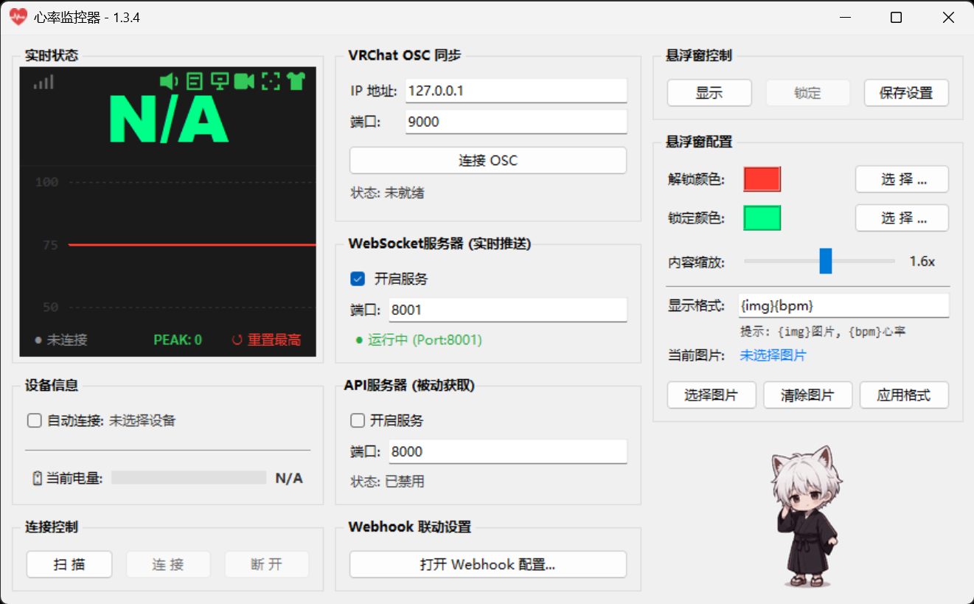

第一步：打开设备的【心率广播】模式
第二步：点击软件左下角“连接控制”模块中的【扫描】按钮
第三步：从获取的列表中选中你的设备点击确定
第四步：点击【连接】按钮

接下来只需要等待设备连接成功即可（正常情况一般几秒钟就可以了）。
连接成功后你就可以看到心率在实时变动了。
建议勾选自动连接，这样下次打开软件，就会自动连接上次使用的设备了。

注意：初次使用一定要先打开设备的【心率广播】模式，然后再点击【扫描】（不然无法获取设备真实的mac地址，导致连接失败）。

其他注意事项：设备连接成功后，如果长时间未收到数据（比如跑去上厕所或拿外卖导致蓝牙信号弱或超出传输距离）。软件会一直尝试重连，一般当你重新回到蓝牙信号范围内，都会自动重连成功。但是有时候会出现你的设备长时间未连接，它为了省电就不再正常发送数据包，这时候你需要先手动关闭设备心率广播，然后再重新打开心率广播才能正常连接。

- 功能支持：

支持多种心率获取方式（文本读取、WebSocket、API以及悬浮窗等）
支持同步心率到VRChat聊天框（OSC挂件/插件直接读取、模型动画状态映射等）
支持语音提醒功能（包括基础音效及语音，以及高心率语音提醒及音效等）
支持Webhook联动（如飞书、钉钉、IFTTT等可定制各种提醒联动事件驱动等）
支持OBS联动（支持文本实时读取、【高能时刻】滤镜开关/场景自动切换/直播自动切片等）
支持自动截屏（【高能时刻】自动截屏，文件存放位置\screenshots\）
支持快捷键功能（悬浮窗锁定/解锁、峰值心率重置、语音提示开/关等）
支持设备电量及设备信号查看（仅对符合协议标准的设备有效）
支持悬浮窗模式（即使在全屏游戏的时候也能轻松看到自己的心率情况；支持锁定鼠标穿透；可自定义悬浮窗内容、显示颜色、大小、动图等）
支持自定义看板娘动画(可自行修改替换\resources\skins\下的 GIF文件。请注意命名规范，且必须要包含pet_idle_1、2、3这3个文件名的有效GIF文件)

- 心率显示模板文件及部分显示效果展示：

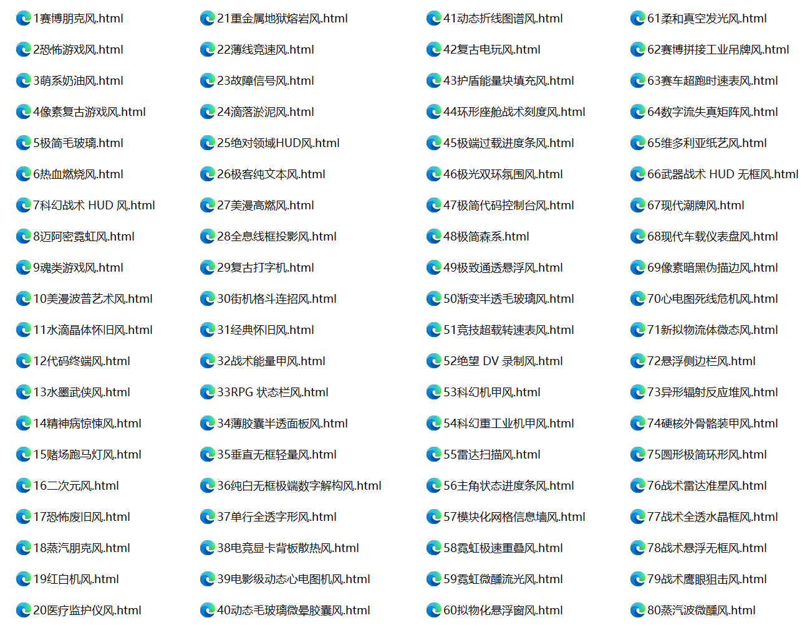
80+不同风格心率显示模板

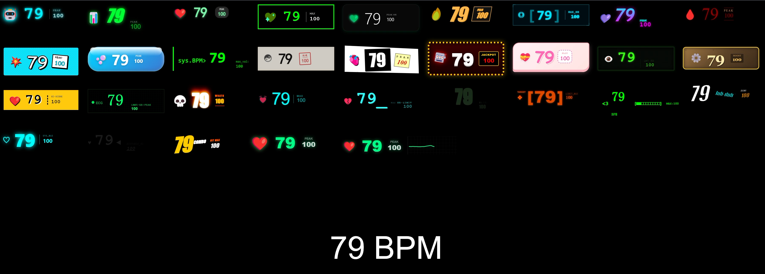
部分心率显示模板效果展示（仅供参考）

注意：obs_api.htm、obs_api2.htm一个不带趋势图、一个是带趋势图的模板（obs_websocket.html、obs_websocket2.html同理）。其他模板文件默认采用WebSocket模式，如果你需要使用API 模式，请参考obs_api.html进行修改（只需要将<script></script>里面的内容替换掉即可） 每个显示模板文件都有3种不同的动态显示效果，会根据不同心率而触发。

Websocket、api支持参数：心率（heart_rate）、峰值（max_heart_rate）、电量（battery）、信号（rssi）、连接状态（connected）
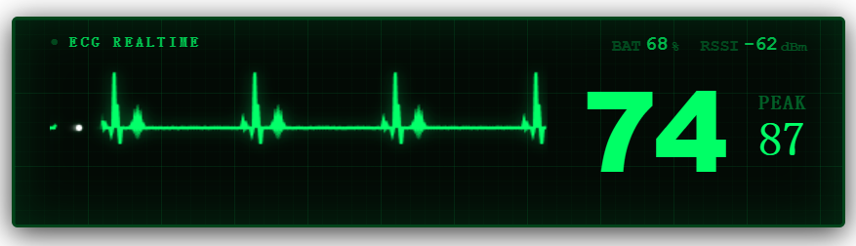
(全参数展示参考模板)

- 基础用法：

- 使用txt文件实时读取


首先点亮软件实时状态右上角的文本图标（如图所示），设备连接成功后会在软件目录下生成一个obs_hr.txt的文件，然后OBS添加源-文本（GDI+）-勾选从文件读取-然后浏览选中软件目录下的obs_hr.txt文件即可（一个简单的文字展示效果就好了）

- 使用心率显示模板文件

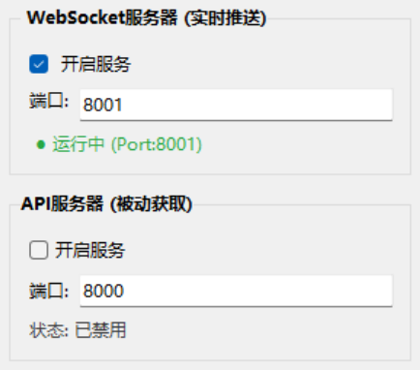
首先勾选你喜欢的模式WebSocket 或 API（这两种数据获取方式都不差，默认启动websocket），然后OBS添加源-浏览器-勾选本地文件-然后浏览选中对应的模板文件。

大小设置建议：不带趋势图的 400*200 带趋势图 800*200 （当然有的满屏效果也不错，请自行根据实际情况进行调整设置）

注意事项 API、WebSocket默认端口（8000、8001），有时候会存在被其他软件占用的情况。这时候我们只需要将其修改为其他可用端口即可。当然我们还需要同步修改html模板文件里面的默认端口（可直接搜索8000、8001替换成你设置的端口即可）

- 【高能时刻】OBS自动化联动功能（滤镜开关/场景切换、直播切片）

第一步：OBS WebSocket 服务器设置

打开OBS，工具栏找到 工具 ，然后选择WebSocket 服务器设置。
勾选 开启WebSocket 服务器 服务器端口默认 4455,
勾选 开启身份认证 服务器密码 123456 点击确认
（注意：请严格按照上述操作进行设置）
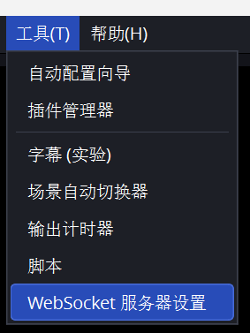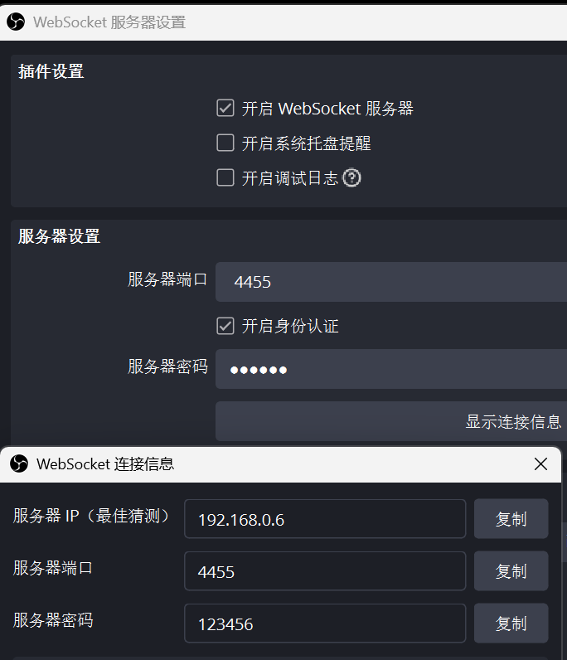

第二步：OBS联动功能使用介绍（功能基于OBS WebSocket）

第一种滤镜开关：适用于单场景的情况。如果只是想添加一个简单滤镜特效，不想创建多个场景，那么只需要在你使用的场景里面选中【游戏采集】，然后添加一个你喜欢的滤镜并命名为【红温滤镜】即可。当你心率达到触发阈值时，软件就会自动开启该滤镜（注意【游戏采集】【红温滤镜】这两个命名必须匹配，如图所示）
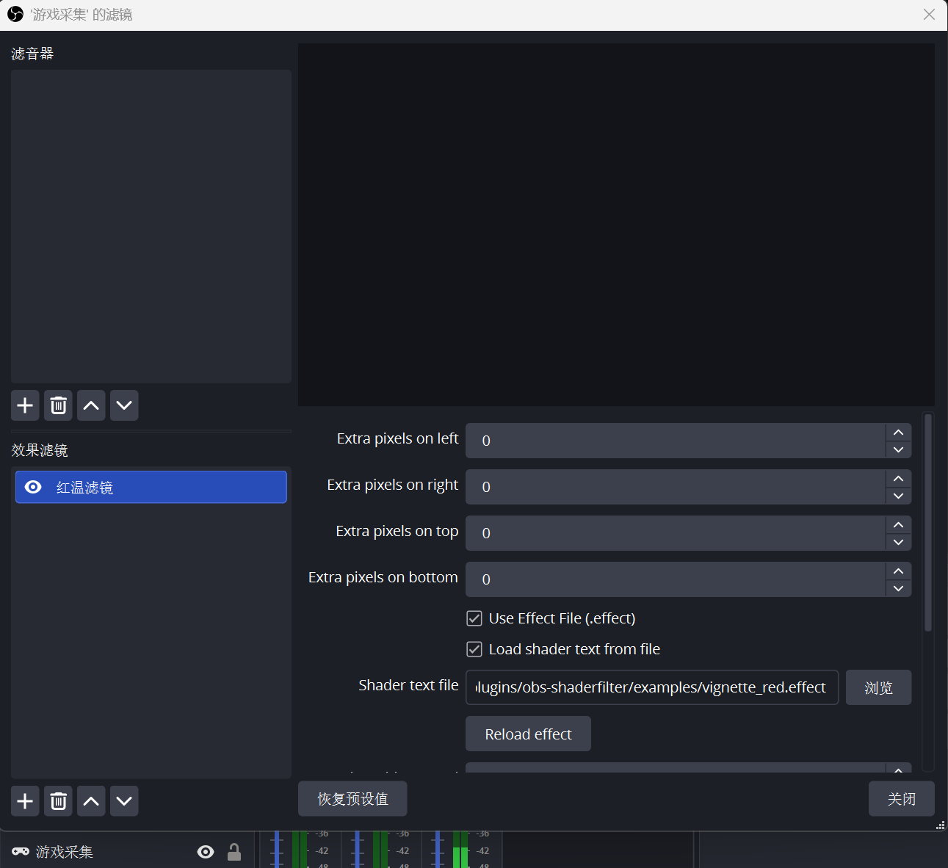

第二种场景切换：适用于多场景的情况。如果你想实现更加复杂的效果，可以通过创建多个场景来实现。首先将我们平时使用的场景命名为【游戏直播】，然后创建一个高心率时触发的场景并命名为【红温预警】。你可以在这个场景添加任何你想要的效果。（注意：你还可以创建其他的多个场景，但是这两个场景命名一定要与图中这两个保持一致）
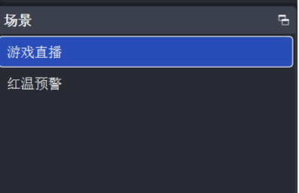


【高能时刻】OBS滤镜开关/场景切换该功能需点亮软件实时状态右上角的该图标（如图所示）

第三种【高能时刻】直播切片：
首先打开OBS设置 输出-回放缓存-勾选开启回放缓存（建议回放时长上限设置为30秒）
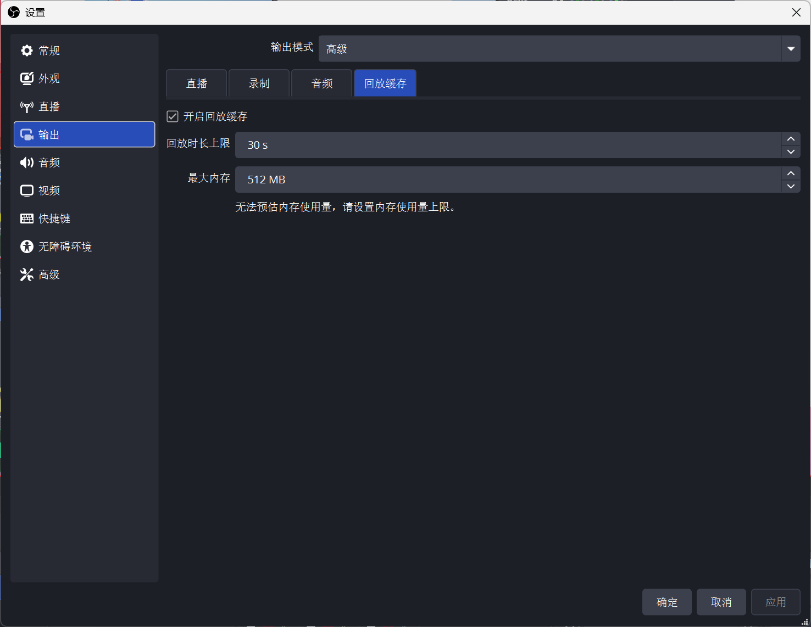
然后常规-输出-勾选直播时自动启动回放缓存
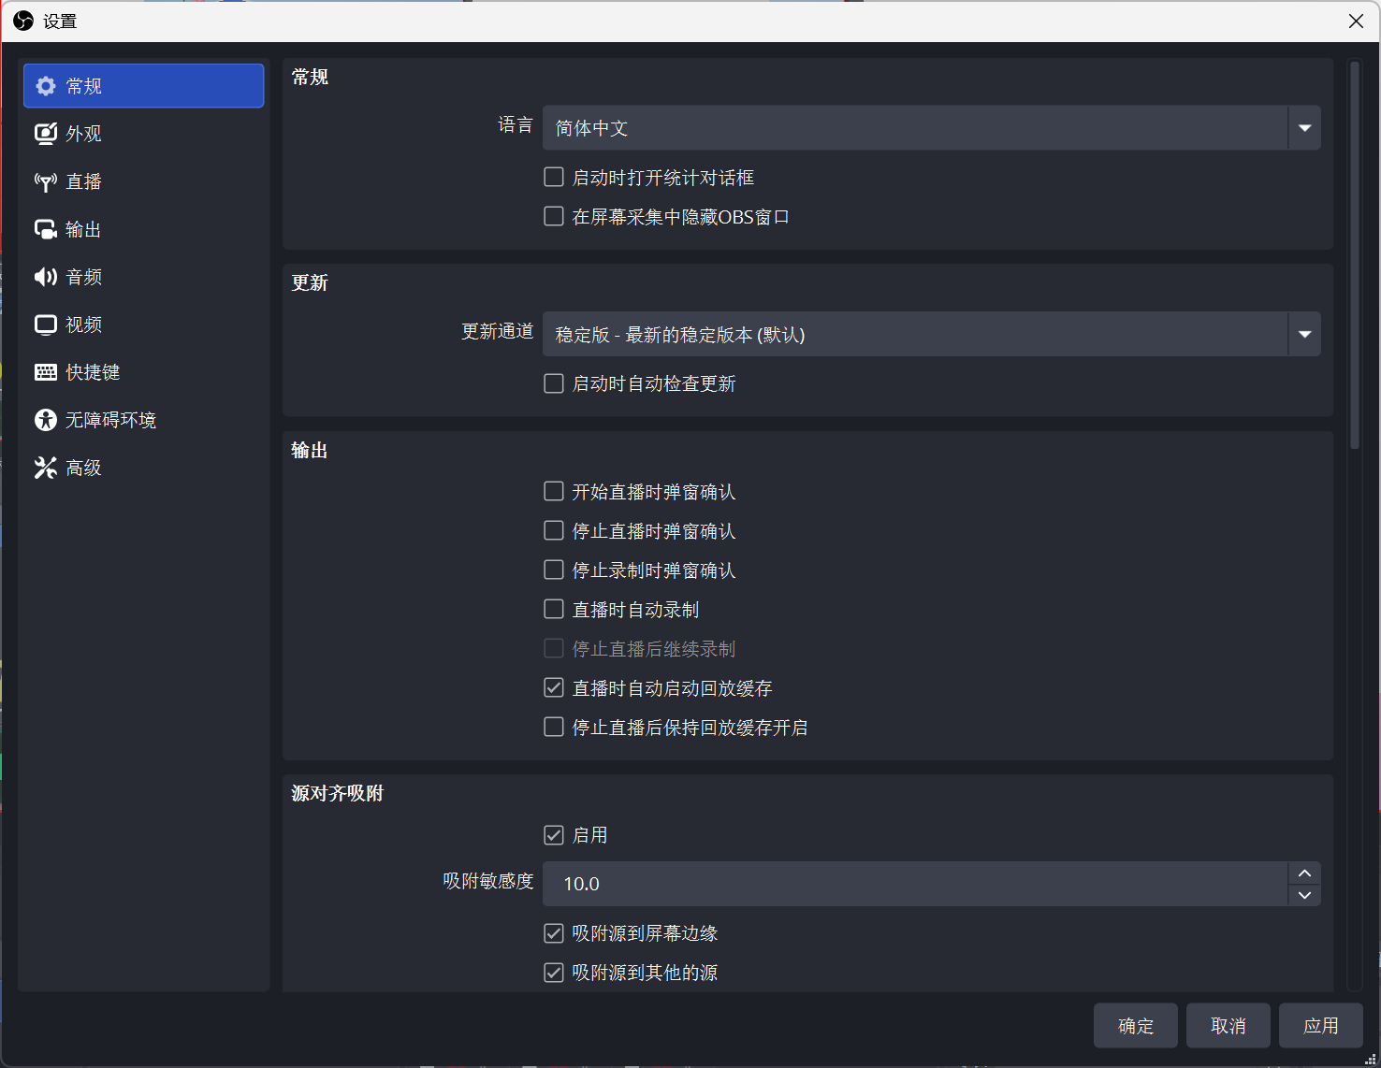
最后点击确定保存设置即可


【高能时刻】直播切片该功能需点亮软件实时状态右上角的该图标（如图所示）

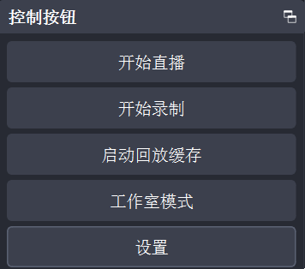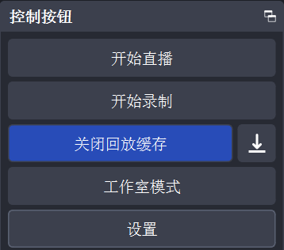
注意：保存的直播切片文件位于你设置的录像路径下（这样就不用再浪费很多时间去找素材及剪辑了），一定要保证OBS右下角启动回放缓存按钮处于启用状态（如图所示），该功能才能生效。

- VRChat OSC 同步

双参数推送：同时发送整数心率、0~1 浮点归一化心率，适配 VRChat 模型两类动画参数；
聊天框限流：严格遵循 VRChat 聊天框 2 秒推送限制，避免刷屏报错；
状态智能分级：根据心率自动切换图标、文字状态、进度条；
音效可控：仅心率高危时触发聊天框提示音，日常无噪音干扰；

VRChat 前置设置
启动 VRChat，开启 OSC 功能（默认已开启）；
确保 VRChat 本地 OSC 端口为默认 9000（脚本默认对接 127.0.0.1:9000）；
使用的 VRChat 模型提前添加对应动画参数：
整数参数：HeartRate（接收原始心率数值）
浮点参数：HeartRateFloat（接收 0.0~1.0 归一化心率）
模型动画、状态机根据上述两个参数配置对应动作 / 表情。

- Webhook联动

Webhook功能建议有一点基础的同学使用，参考预设你可以实现很多有趣的联动功能。这里我们以预设的飞书机器人为例简单介绍一下吧。

首先打开Webhook配置-同步官方预设，同步成功后会出现预设的列表，点击查看预设，然后勾选启用此Webhook，当事件触发的时候就会发送对应信息至飞书机器人。

注意：API地址需自己提前注册申请获取，最后将URL修改为你自己的API地址就可以了。

- 快捷键功能

语音提示开关 Ctrl+Alt+V

峰值心率重置 Ctrl+Alt+R

悬浮窗锁定/解锁Ctrl+Alt+L

当你全屏想要调整悬浮窗位置及其他操作时，就不用再切来切去了

